Hinweise für die Lehrkraft zum Unterrichtsverlauf:

Einstieg/Problemsituation
Zum Einstieg in die Unterrichtseinheit werden die Schülerinnen und Schüler (SuS) mit der Problemsituation konfrontiert, welche ihnen digital oder als Ausdruck ausgehändigt wird. Als Impuls kann die Karikatur genutzt werden. Die Problemsituation wird von einem Schüler in der Klasse laut vorgelesen. Anschließend erhalten die Schüler 2-3 Minuten Zeit, um wesentliche Aspekte aus der Problemsituation zu markieren. Dies soll den späteren Austausch erleichtern.

Problemformulierung
Im gemeinsamen Unterrichtsgespräch wiederholen die Schüler mit ihren eigenen Worten die wesentlichen Inhalte der Problemsituation. Anschließend leiten die Schüler im Plenum die Problemstellung her. Diese könnte lauten:
„Eine geringe Wahlbeteiligung könnte einen negativen Einfluss auf die Demokratie haben, (da die Legitimation der Gewählten eingeschränkt wird)“

Hinweis: Je nach Bildungsgang können auch vereinfachte Problemstellungen formuliert werden.

Zielfindung
Anschließend formulieren die Schüler im Unterrichtsgespräch die Zielstellung. Das Ziel könnte lauten:
„Gründe für eine sinkende Wahlbeteiligung herleiten und mögliche Lösungsansätze (-strategien) entwickeln“

Hinweis: Je nach Bildungsgang können auch vereinfachte Zielstellungen formuliert werden.

Lösungsweg und Organisation
Der Lösungsweg wird festgelegt:

- Darstellung der Entwicklung der Wahlbeteiligung in unserem Bundesland (hierzu sollte auf offizielle Statistiken für das jeweilige Bundesland zurückgegriffen werden, welche sich über das Internet abgreifen lassen)
- Herleitung und Gegenüberstellung der verschiedenen Gründe für eine geringe Wahlbeteiligung (Zeitungsartikel können als Grundlage genutzt werden)
- Diskussion möglicher Konsequenzen für die Demokratie
- Entwicklung von möglichen Lösungsansätzen

In der Erarbeitungsphase erarbeiten die SuS die Zielstellung anhand des zuvor festgelegten Lösungsweges. Hierfür die nutzen sie die von der Lehrkraft zur Verfügung gestellten Materialien. Darüber hinaus können die SuS mit ihren digitalen Endgeräten zusätzliche Recherchen durchführen. Die Lehrkraft steht in der Erarbeitungsphase den SuS unterstützend zur Seite.

In der Auswertungs- und Urteilsphase stellt eine Arbeitsgruppe ihr inhaltliches Arbeitsergebnis vor. Die anderen Gruppen haben die Möglichkeit zur Ergänzung. Anschließend diskutieren die SuS, die in den Gruppen erarbeiteten Gründe für eine niedrige oder zurückgehende Wahlbeteiligung, sowie den möglichen Lösungsansätzen.
Ein Fazit wird formuliert.
Zur Ergebnissicherung werden die digitalen Handlungsprodukte in Teams oder One-Note hochgeladen.

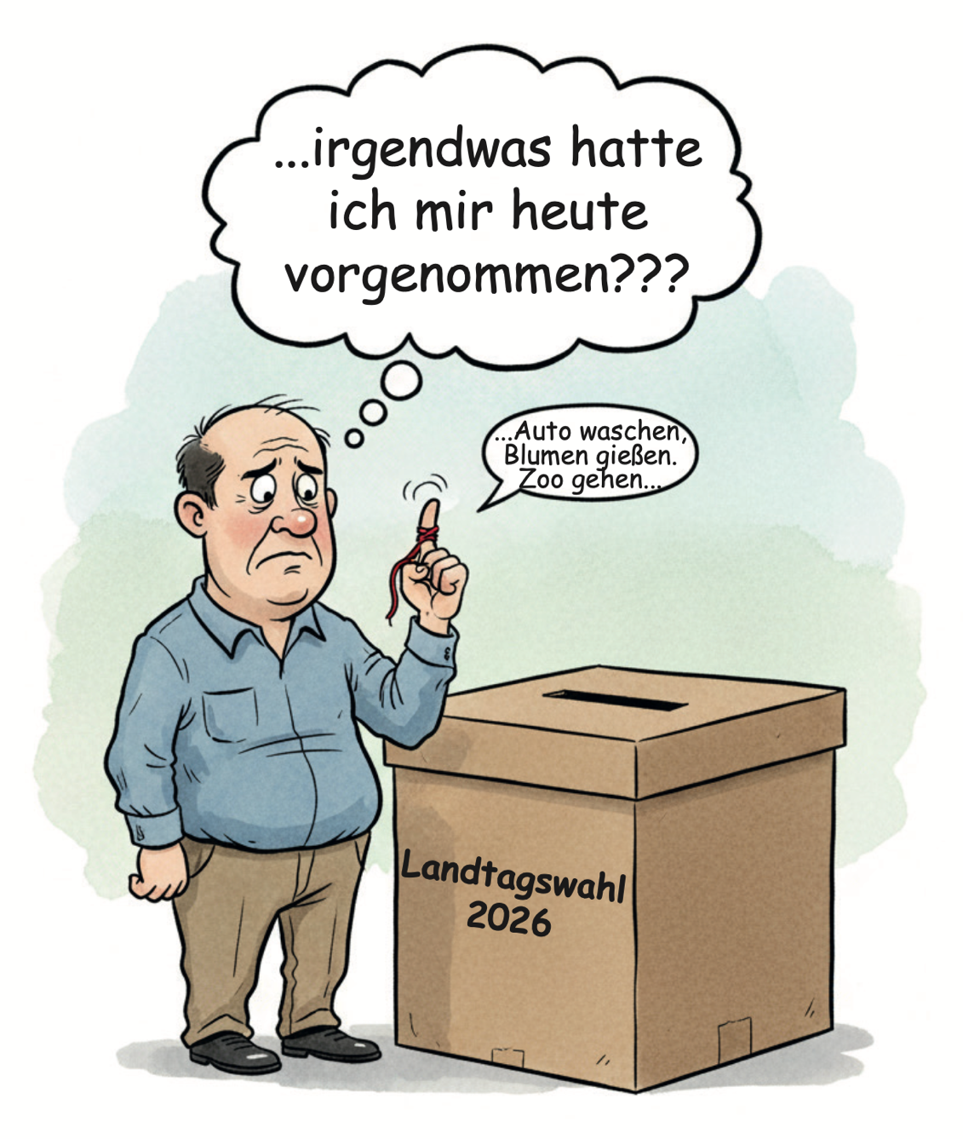

Problemsituation

Mesut ist 17 Jahre alt und besucht die 11 Klasse der Fachoberschule an den beruflichen Schulen in Schwerin. Vor kurzen hat Mesuts Politiklehrer das Thema „Landtagswahlen“ im Unterricht aufgegriffen. In diesem Zusammenhang ging es u.a. auch um das Thema der Wahlbeteiligung und das diese regional unterschiedlich ausfällt. Teilweise liegen diese je nach Region bei ungefähr 60%. Das bedeutet, dass sich viele Menschen nicht für die Wahlen interessieren.
Auch in den Medien wird Mesut vermehrt auf das Thema Wahlbeteiligung aufmerksam. Es entsteht bei Mesut zunehmend der Eindruck, dass eine geringe Wahlbeteiligung schlecht für die Demokratie ist, da das Parlament gar nicht alle Menschen repräsentiert oder das sich möglicherweise sogar extreme Kräfte leichter durchsetzen können.

Mögliches digitales Tafelbild



Problem:

„Eine geringe Wahlbeteiligung könnte einen negativen Einfluss auf die Demokratie haben (da die Legitimation der Gewählten eingeschränkt wird)“


Ziel:

„Gründe für eine sinkende Wahlbeteiligung herleiten und mögliche Lösungsansätze (-strategien) entwickeln“



Lösungsweg:

- Darstellung der Entwicklung der Wahlbeteiligung in unserem Bundesland
- Herleitung der verschiedenen Gründe für eine geringe Wahlbeteiligung
- Diskussion möglicher Konsequenzen für die Demokratie
- Entwicklung von möglichen Lösungsansätzen

Warum viele Menschen nicht zur Wahl gehen
Stand: 17.04.2022, 06:00 Uhr
Klimawandel, Arbeitsmarkt, Wohnen, Staus oder Corona: Es gibt Gründe, die Menschen 2022 zur Landtagswahl bewegen könnten. Viele werden trotzdem zu Hause bleiben. Wieso eigentlich?
Von Anna Kirberich
„Es gibt nicht den einen Nichtwähler“, sagt Marcel Solar von der Landeszentrale für politische Bildung in Düsseldorf. „Es gibt ja auch die These, dass es Leute sind, die durchaus zufrieden mit der Politik sind.“ Entscheidend findet Solar die Frage, wie man diese Leute, die nicht wählen wollen, erreichen kann.

Zwei Drittel waren schon ein Erfolg
Bei der letzten Landtagswahl 2017 war dies der Politik besser gelungen als noch fünf Jahre zuvor. Zumindest bei den „Zufriedenen“. Die Wahlbeteiligung lag bei 65,2 Prozent. Das waren 5,6 Prozentpunkte mehr als 2012. Damit war die Wahlbeteiligung so hoch wie seit zwei Jahrzehnten nicht mehr.
In einer Analyse nahm die Bertelsmann-Stiftung das soziale Profil der Wähler, die 2017 wieder zur Urne gegangen waren, genauer unter die Lupe. Das Ergebnis: Je wirtschaftlich schwächer und sozial prekärer sich der Stimmbezirk darstellte, desto geringer fiel der Anstieg der Wahlbeteiligung aus. In Stimmbezirken, in denen die Mittel- und Oberschicht lebt, war nicht nur die Wahlbeteiligung deutlich höher, sie war im Vergleich auch stärker gestiegen. In sozial besser gestellten Stadtteilen wurden Nichtwähler eher wieder zu Wählern.

Warum gehen Menschen nicht zur Wahl?
„Der geringste Teil der Nichtwähler lehnt das politische System ab", sagt Politikwissenschaftler Volker Mittendorf von der Uni Wuppertal. Doch es gebe Menschen, „die sich bewusst von der Politik abwenden, kein Interesse haben oder mit der Parteiauswahl nicht einverstanden sind“. Wer gar kein Interesse an Politik habe, sei nur schwer zu erreichen.
Ein Teil der Nichtwähler habe allerdings tatsächliche Gründe, sich von der Politik abzuwenden, wie Arbeitslosigkeit, eine hohe Verschuldung oder der Tatsache, sozial benachteiligt zu sein. „Sie fühlen sich von den Parteien nicht angesprochen“, so Mittendorf.
Das soziale Umfeld trägt offenbar zu diesem Politik-Frust zusätzlich bei. In sozialen Brennpunkten fehle das Gefühl, sich einbringen zu können oder aus der Situation herauszukommen. „Das gesellschaftliche Leben wirkt sich damit auch auf die Bereitschaft aus, sich am demokratischen Prozess zu beteiligen.“ Die Menschen an solchen Orten fühlten sich nicht von der Politik angesprochen. Und die Parteien gingen auch nicht in diese Viertel hinein - weil sie dort kaum neue Wähler zu gewinnen gibt. Eine Abwärtsspirale für politisches Interesse.

Arbeitslosigkeit und eine ferne Politik

Zu diesem Ergebnis kommt auch eine Studie der Universität Duisburg-Essen. Die Politikwissenschaftler dort stellten fest, dass ein großer Teil der Nichtwähler in prekären Verhältnissen lebt und in Gegenden wohnt, in denen Politik faktisch nicht mehr existiert.
„In sozialen Brennpunkten wird weniger plakatiert. Es gibt weniger Wahlkämpfer oder Wahlveranstaltungen vor Ort“, sagt Stefan Haußner von der Uni Duisburg-Essen. Der Politikwissenschaftler hat sich gemeinsam mit seinen Kollegen Wahlbeteiligungen in gut und schlecht situierten Bezirken in NRW-Städten angeschaut. Das Ergebnis: Stadtteile mit einer hohen Arbeitslosigkeit wiesen eine niedrige Wahlbeteiligung auf. Bei niedriger Arbeitslosigkeit war die Beteiligung entsprechend höher.
Bei der Landtagswahl 2017 spiegelte sich das beispielsweise beispielsweise in Düsseldorf wider. Im Stadtteil Garath lag die Arbeitslosenquote bei ca. 15 Prozent und die Wahlbeteiligung bei 51,2 Prozent. Im besser situierten Kalkum lag die Arbeitslosenquote unter drei Prozent und die Wahlbeteiligung bei 83,3 Prozent. Ähnlich zeigte sich das Bild in den entsprechenden Stadtteilen von Aachen, Gelsenkirchen oder Köln.

Programme in leichter Sprache und Wahlkampf vor Ort
Die Politik müsse kontinuierlich in Stadtteile reingehen, die als soziale Brennpunkte bekannt sind, betont Haußner. „Die Bürger müssen wieder mehr merken, dass es auch um sie geht.“ Zwar habe man bei der letzten Landtagswahl schon gesehen, dass die Quoten wieder hochgehen, aber die Parteien erreichten noch nicht die richtigen Gruppen.
Dabei helfen könnten auch Wahlprogramme in leichter Sprache. Für mehr Präsenz der Parteien vor Ort plädiert auch Marcel Solar von der Landeszentrale für politische Bildung. Man müsse den Wert demokratischer Wahlen den Menschen wieder näherbringen. „Wie erreichen wir die Leute? Man muss schon vor Ort sein und mit den Leuten ins Gespräch kommen. Auch wenn es anstrengend ist.“

Quelle: Warum viele Menschen nicht zur Wahl gehen - Nachrichten – WDR; zugegriffen am 21.09.2025

Folgen einer geringen Wahlbeteiligung

- Nachfolgender Link kann als Materialgrundlage genutzt werden.
- Darüber hinaus sind die Schüler innerhalb ihrer Arbeitsgruppe dazu angehalten eigene Ideen und Vorstellungen zu möglichen Folgen einer sinkenden Wahlbeteiligung zu diskutieren.

Bundestagswahl 2025: Welche Auswirkungen Nichtwählen hat



Was die Wahlbeteiligung beeinflussen kann

Bei der letzten Bundestagswahl hatte Sachsen-Anhalt bundesweit die niedrigste Wahlbeteiligung. Am geringsten war sie im Salzlandkreis. Was steckt dahinter? Eine Spurensuche.
Bei der letzten Bundestagswahl war die Wahlbeteiligung im Salzlandkreis in Sachsen-Anhalt besonders gering. Wie blicken die Menschen dort diesmal auf die Wahl?
Schon mehrfach wurde die Wahltafel der SPD abgerissen, diesmal sogar ins Wasser geworfen. Es ist ein sonniger, ruhiger Wintertag in der Stadt Egeln mit ihren 3.219 Einwohnern.
Am stillgelegten Bahnhof mit historischer Backsteinfassade und rot-beiger DDR-Lok streift nur eine Katze durchs meterhohe Unkraut. Ein provisorisch wirkender Busbahnhof wurde als Ersatz nach der Wende eingerichtet.

Mittlerweile fahren von hier regelmäßig Busse zur 28 Kilometer entfernten Landeshauptstadt Magdeburg. Am Ausbau des Busverkehrs werde weiter gearbeitet, erklärt Bürgermeister Reinhard Luckner:
Das ist eine ländliche Gegend. Da ist es ganz wichtig, die kurzen Strecken auch mit dem Bus bewältigen zu können. Gerade für die älteren Leute.
In den Supermarkt gegenüber kommen sie aus der ganzen Umgebung zum Einkaufen, aber Egelner findet man kaum. Das Geld ist am Anfang des Jahres einfach knapp. 2021 lag das verfügbare Haushaltseinkommen im Salzlandkreis, zu dem Egeln zählt, 3.100 Euro unter dem bundesweiten Jahres-Durchschnitt.

Niedriges Einkommen - niedrige Wahlbeteiligung?
Wenig Einkommen wirkt sich negativ auf die Wahlteilhabe aus, so das Ergebnis einer Studie der SPD-nahen Friedrich-Ebert-Stiftung. Drei Einfluss-Faktoren seien dafür entscheidend, sagt Politologin Nicole Loew:
Neben meinem Einkommen, meiner formalen Bildung, also meinen "Ressourcen", sind das meine "Motivation" und meine "sozialen Netzwerke", d.h. die Menschen, die um mich herum sind: Freunde, Familie.
Und sie erklärt weiter: "Wenn diese zur Wahl gehen, dann erhöht das auch meine Chance wählen zu gehen. Wenn darunter viele Nichtwählende sind, macht es das sehr wahrscheinlich, dass ich auch nicht wähle."

Neben der Migration war die Wirtschaft das entscheidende Thema in den letzten Wochen. Kein Wunder: Ökonomisch steckt Deutschland in einer fundamentalen Krise.

Die frühere Altenpflegerin Cornelia Binieck schiebt ihren Einkaufswagen Richtung Markteingang. Seit einer Erkrankung findet sie keinen Job mehr. Sie bezieht Bürgergeld, davon blieben ihr monatlich 150 Euro zum Leben, sagt sie.
Nichtwähler seien vielleicht politikmüde, vermutet Binieck und sagt mit Blick auf die Politik: "Die drücken uns nur das Geld ab und drücken und drücken." Andere sehen Enttäuschung bei Menschen als Grund für das Nichtwählen, weil sie sich "vergessen und nicht gehört fühlen".
Der junge Bauunternehmer Marco Elze sagt, er gehe immer wählen:
Das sehe ich schon als meine Verantwortung wählen zu gehen. Mit der Briefwahl wird es einem auch leicht gemacht.

Wovon machen junge Menschen ihre Wahl abhängig?
Die Politologin Nicole Loew erklärt, "wenn jemand einmal Nichtwähler ist, bleibt er mit hoher Wahrscheinlichkeit auch Nichtwähler." Aber sie hätten herausgefunden, dass es eine "sehr diverse Gruppe ist". Es gebe sehr unterschiedliche Gründe, nicht zur Wahl zu gehen. Menschen, die nur einmal, vielleicht zweimal an einer Wahl nicht teilgenommen hätten, "können schon motiviert werden, auch wieder zur Wahl zu gehen."
Besonders wichtig sei es, junge Wähler erst gar nicht zu Nichtwählern werden zu lassen. Einige fühlten sich einfach nicht gut genug informiert, erklärt die Expertin. Das sei gerade bei jungen Menschen ein großes Problem, "weil Wahlverhalten sich ja noch nicht so verstetigt hat."
Und gerade für die ist es natürlich wichtig, dass sie sich gut gewappnet für eine neue Wahl fühlen.
Ländliche Räume müssen erheblich in ihre Infrastruktur investieren. Wie hier in Sachsen-Anhalt braucht es nicht nur finanzielle Mittel, sondern auch innovative Ideen.

Quelle: Bundestagswahl: Was die Wahlbeteiligung beeinflussen kann; zugegriffen am 21.09.2025.

Herleitung möglicher Gründe für eine geringe Wahlbeteiligung



Welche Gründe für die Nicht-Teilnahme an Wahlen konntest du aus den Texten entnehmen?
Formuliere diese in die nachfolgende Tabelle!

Folgende Gründe/Ursachen habe ich herausgefunden:

